**Hệ thống quản lý điều hành sản phẩm, và dịch vụ phục vụ của cửa hàng bán đồ ăn nhanh H2N.**

## **CS502052 – FINAL PROJECT PROPOSAL**

## **Thông Tin Nhóm [Mã Nhóm BC: 15]**

Họ và tên SV1: Đặng Vi Nhiên. MSSV: 518H0661

Họ và tên SV2: Huỳnh Trần Trung Hiếu. MSSV: 518H0090

Họ và tên SV3:NGuyễn Thanh Nguyên. MSSV: 518H0659

### **Đặc Tả Hệ Thống.**

Hệ thống cho phép tin học hóa toàn bộ mọi dữ liệu của một cửa hàng. Cho phép người dùng sở hữu được một phần mềm có thể quản lý và giải quyết mọi vấn đề một cách nhanh chóng và tiện lợi. Các chức vụ của nhân viên sẽ được phân quyền và mỗi quyền điều sẽ có một quyền mặc định trong một cửa hàng. Các vị trí chính để thực hiện các chức năng của một cửa hàng là “ cửa hàng trưởng”, “ quản lý bếp”, “quản lý nhân sự - thu ngân” và “quản lý phục vụ”.

  Và dưới mỗi quản lý là sẽ có từ 5 đến 8 nhân viên để thực hiện một việc nào đó ở bộ phận của mình.

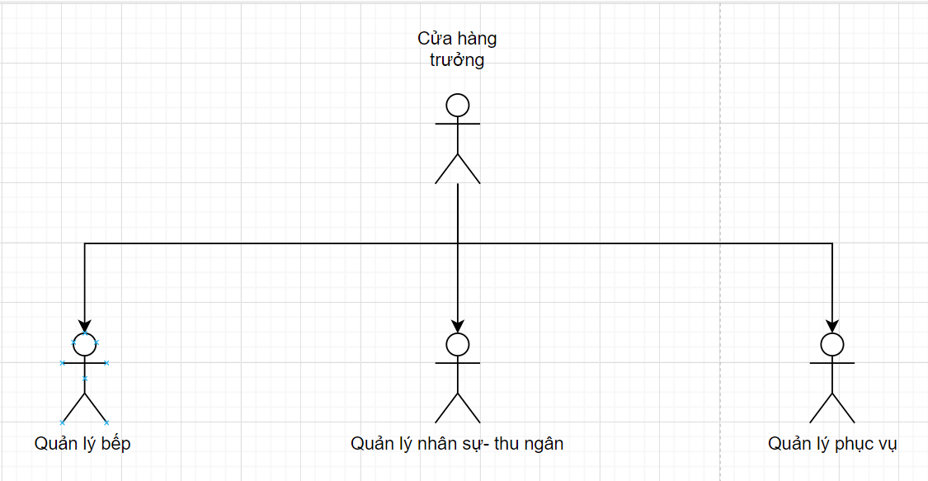

**Chức năng của hệ thống được chia thành nhiều nhóm chức năng như sau:**

+ Nhóm chức năng xem thông tin: bao gồm xem thông tin đơn hàng, thông tin sản phẩm ( hạn sử dụng, nhà sản xuất, ngày nhập ngày xuất kho, xem thông tin nhân viên( mã nhân viên họ tên và các thông tin liên quan), xem thông tin ca trực.

+ Nhóm chức năng quản lý thông tin: bao gồm thông tin đơn hàng, thông tin nhân viên, quản lý các sản phầm.

+ Nhóm chức năng tiếp nhận và xử lý.

**Các chức năng chính của trong hệ thống:**

+ Cửa hàng trưởng: có thể tổng kiểm soát toàn bộ mọi thứ trong cửa hàng ( nhập hàng, xuất hàng, nhân lực, doanh thu, lương bổng, các trang thiết bị…) tạo lịch họp cửa hàng hằng tháng, tạo thông báo đến các nhân viên. Giải quyết các lá đơn của nhân viên.

+ Quản lý bếp: có quyền nhập hàng, kiểm tra kho, kiểm hàng sau mỗi ngày làm, đưa hàng có hạn sử dụng sắp đến lên đầu, kiểm soát mức độ vệ sinh trong bếp ( vd: nước đúng kỳ hạn 6 tháng phải kiểm tra thay lọc, các chất thuốc tẩy còn lại bao nhiêu, etc…), quản lý những thức ăn bị lãng phí (waste)

+ quản lý nhân sự - thu ngân: có quyền được kiểm tra doanh thu một ngày cửa cửa hàng, tạo một profile cho nhân sự mới, phát lương cho nhân viên thông qua ngân hàng, sa thải nhân sự. Sắp xếp lịch làm cho toàn bộ cửa hàng hàng tuần và cập nhật lên hệ thống cho các quản lý khác xem. Xử lý các hóa đơn khách đã hủy hoặc khách đổi ý.

Những đơn hàng dưới 1km sẽ điều động nhân viên đi giao miễn phí, trên 1km phải liên hệ đến bên thứ 3 như Grad, now, bemin, bee, gojeck.

Lương của nhân viên được tính là 25k/ giờ và tiền thưởng là tiền nhân viên làm trong những ngày lễ lớn như 30/4, 1 tháng 5,  2/9, etc...

+ quản lý phục vụ: có chức năng thông báo với bếp về những bữa tiệc sắp tới để bếp chuẩn bị đồ ăn trước. Quản lý các vật dụng vệ sinh như nước lau bàn nước lau sàn vân vân.  Quản lý các vật dụng cho phục vụ.

+ Nhân viên: có quyền đăng nhập xem lịch làm và xem các thông báo từ cửa hàng trưởng và quản lý. Xin nghỉ bằng hình thức nộp đơn trực tuyến ( nếu nhân viên có việc đột xuất xin nghỉ thì nộp đơn lên hệ thống cửa hàng trưởng sẽ là người giải quyết đơn. Nếu đồng ý cho nghỉ thì sẽ trả về kết quả “ đồng ý” và lịch làm nhân viên hôm đó bị vắng)

**Lược đồ phân tích hệ thống.**

ERD:

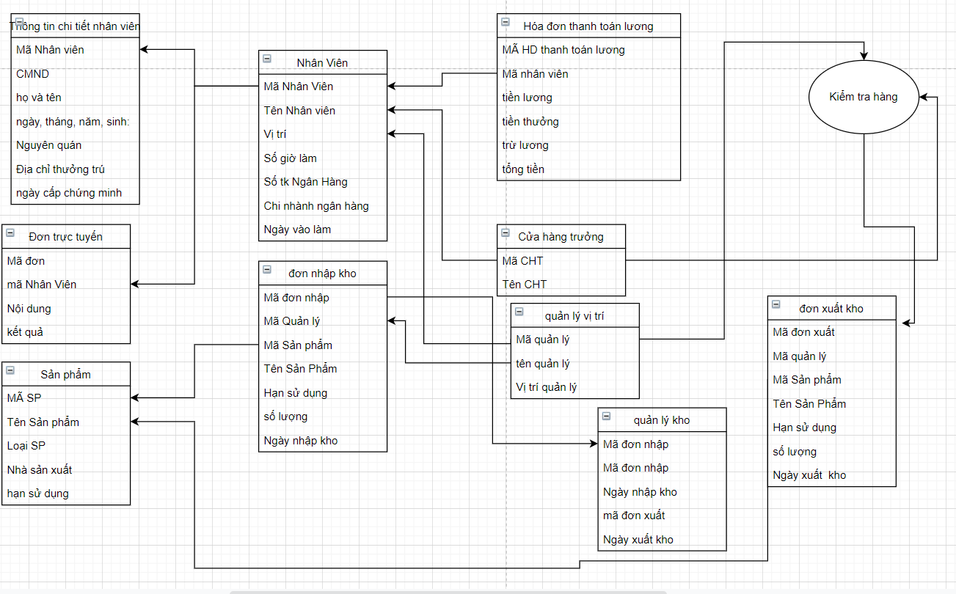

**USE CASE:**

